Будинок дитячої та юнацької творчості
Сосницької селищної ради

Фрагмент обряду
«ВИКУП НАРЕЧЕНОЇ ТА ПОСАД МОЛОДИХ»
Відтворено на основі традиційних обрядових дійств,
поширених на Сосниччині

Розробила: керівник гуртка «Історико-краєзнавчий»
Будинку дитячої та юнацької творчості Сосницької селищної ради
Гирич Марія Миколаївна

Сосниця – 2023
ВИКУП НАРЕЧЕНОЇ ТА ПОСАД МОЛОДИХ

Молодий, бояри та гості підходять до хати. Перед порогом співають:

Гості: Пусти, свате, в хату, нас тут не багато.
Сім раз да по семеро – свату хату перевернемо. Гу-у-у… (кілька разів)

Відчиняються двері, виходять на поріг батьки молодої. Мати тримає піднос і дві чарки. Батько звертається до гостей:

Батько: Вітаю вас, гості дорогі. Ми вас вже зачекалися. Пустимо-пустимо, чого ж ні. І не треба мені хату ламати-перевертати. Ще дід мій її будував, ще онуки мої тут бігати будуть… Та перш ніж вас усіх впустити, треба з майбутнім зятем все це діло обмити.

Мати подає піднос, батько і молодий беруть по чарці.

Батько: Ну, зятьок, будьмо!

Молодий: Спасибі вам за частування. Та я прийшов не пити, а нову сім’ю творити (виливає вміст чарки за спину, віддає матері молодої)

Батько: Оце зять серйозний попався. А я за вас таки вип’ю. Господи, поможи ж нам це діло добре начать да кончить хорошенько. Ну, дай Боже!

Батько випиває, віддає чарку жінці. Вона ставить піднос із чарками на діжку за дверима, звідти бере овес і обсипає молодого:

Мати: Сію, сію овес, щоб був здоровим рід ваш увесь (кілька разів)
Потім вона стає біля чоловіка. Бояри вручають йому пляшку. Батько схвально реагує на могорич і запрошує гостей всередину.

Батько: Заходьте-заходьте до хати. Дочка вже втомилась милого чекати.

Батьки йдуть першими. За ними молодий з боярами. Далі – гості. Якщо будуть «сват» і «сваха», вони теж десь попереду. За столом уже сидить наречена, її брат і дружки. Батьки сідають на лаву біля столу, молодий з боярами підходить до столу. І стають так, щоб гості їх бачили.

Молодий: Вітаю вас у вашій хаті. Дайте ж мені моє законне місце біля моєї милої зайняти.

Брат: Не так швидко! Не поспішай. Хто ти такий, щоб тут сідати? Я тебе не знаю. Може, взагалі вперше бачу…

Бояри: Хлопче, не жартуй, поступися місцем. Ми у важливій справі прийшли. Вже давно про все між молодими та їх батьками домовлено.

Брат: Нічого не знаю. То ви з батькам домовлялись. В мене ще дозволу ніхто не питав. А свою сестру в чужий дім я так просто не віддам.

Бояри: А що ж нам тоді робити?

Молодий: Може, якось домовимось?

Брат: Може, і домовимось… Та майте на увазі: це вам буде чогось коштувати. Покладіть оно на тарілку щось таке, щоб дзвеніло, шелестіло…

Молодий: То так би й відразу! Ось, тримай. Цього досить?
Брат: Мало, ясне діло. Чи думаєш таку красуню даром забрати? Ще кладіть!

Молодий з боярами докладають на тарілку ще гроші.
Дружки звертаються до брата:

Дружка: Не продавай, брат, сестри за руб, за чотири, за два золотії!

Дружка: Гроші – полова! Сестра – чорноброва!

Брат: Не скупіться, хлопці, ще кладіть!

Молодий з боярами ще сиплють гроші. Тут можуть приєднатись деякі гості.

Брат: Ех, як би не шкода було сестру відпускати, та настав уже час їй з рідного дому відлітати.

Брат встає, висипає викуп в торбу. Дружка, що сидить біля ного теж встає, відходить недалеко. Брат тисне руку молодому і йде до батьків, сідає біля них. Молодий підходить до нареченої. Вона піднімається з місця. Дружка сідає, поряд – боярин. Другий боярин сідає з протилежного боку біля іншої дружки.
Потім молоді сідають.

Мати: Яка ж гарна пара. Не натішитись! Очей не відвести! Щастя ж вам, дітки, на многая-многая літа! Та час уже коровай вносити й ділити, гостей і весь дім звеселити! А ніхто не вгадає, що в нашому короваї: з трьох криниць водиця, з трьох ланів пшениця, із трьох корів масла та яєць півтораста.

Поважні гості (свати), які будуть вносити коровай, у дверях мають казати:
– Дорогі гості, молоді запорожці, прошу благословення, щоб коровай поблагословити, на покуть постановити.

Всі присутні: Хай бог благословить.

Це повторювати три рази. При цьому той, хто нестиме коровай, вилами торкатиметься арки в дверях. Після діалогу, коровай заносять, ставлять на стіл і починають різати.

Дружка: Хто коровай крає, то золотий ножик має.

Дружка: Край же хліб дрібненько, Нехай буде нам подільненько.

Поки ріжуть коровай, можна поспівати «Зеленеє жито».
Хто різатиме коровай, закликає гостей по черзі підходити до молодих, говорити побажання і класти гроші на тарілку. Молоді дякують, батьки, бояри, дружки можуть коментувати побажання гостей.
Після обдарування мати каже:

Мати: Ой, чи бачиш, дитиночко, що несе сваха тарілочку? На тарілочці та й хустиночка. Як біль вона білесенька, як папір, вона рівнесенька. Хустинка в квіточках, не линюща, усім дівчатам не минуща.

Починають співати «Горіла сосна, палала». Всі за столом встають. Боярин із дружкою пропускають молодого. Боярин ставить на центр кімнати стільчик. Дружки беруть молоду за руки ведуть до стільця, садять. Сваха проводить обряд покривання. Знімає віночок, дає молодій у руки, вона його розміщує на колінах. Далі пробує пов’язати хустину. Спершу молода кидає хустину, тоді ухиляється і, зрештою, дає себе пов’язати. Тоді встає, підходить до старшої дружки і надягає їй вінок. В цей час боярин забере стілець. Дружка з боярином займають місця молодих, друга пара сідає з боків. Молодий підходить до молодої, беруться за руки, підходять до батьків:

Молода: Мамо, тату, просимо Вашого благословення (тричі кланяються)

У матері хліб на рушнику, у батька – ікона.
Батько промовляє слова:

Батько: Нехай Бог благословить і я благословляю на щастя на здоров’я, на многая літа (хрестить іконою і дає поцілувати молодим).

Мати: Поклоняю тебе хлібом-сіллю, віком довгим, розумом добрим. Щоб ви одне одного поважали й батьків не забували (дає поцілувати хліб).

Батьки кладуть речі на стіл. Повертаються до молодих. Мати бере молодят за руки і говорить благословення:

Мати: Дорогі наші діти! Прийміть у цей важливий та доленосний день наше батьківське благословення, що лине від щирого серця! Нехай із ним Ваша сім’я отримає і Боже благословення та безцінні дари – щастя та здоров’я! Будуйте своє подружнє життя на взаєморозумінні та повазі, а для нас буде справжнім щастям бачити Вашу згоду та любов!

Батько: Живіть у злагоді, та нехай Господь оберігає Вас!

Батьки обіймають дітей, тричі цілують. Молоді виходять. Гості розступаються і дають подружжю пройти. Мати хрестить їх у спину. Гості аплодують. Кінець)
Побажання від гостей:

Даруємо молодим сад, а в саду – ягоди. Щоб жили в мирі та злагоді
Даруємо мірку гороху, щоб мали сина до року
Даруємо чисту воду, щоб були обоє гарні на вроду
Даруємо хустину, щоб закутали до року дитину
Даруємо вам ліс. А скільки в лісі пеньочків, щоб стільки було синочків
Даруємо плуга і рала, щоб мали сина генерала
Даруємо граблі і вила, щоб молода добре борщ варила
Даруємо вам залізного рубля, щоб мали до року Василя
Даруємо рябу корову, щоб завжди знаходили ви спільну мову
Дарую червінці, щоб корився чоловік жінці
Дарую гроші бумажні, щоб були для своїх рідних з однієї й з другої сторони поважні
Даруємо вам мішок глини, щоб кликали на хрестини
Дарую скатерть на чотири канти, щоб мали чотири сини, і всі музиканти
Дарую вам бджоли на зеленім дубі, щоб молоді довіку цілувались в губи
Вітаю вас у парі! Хай на вас добра година та грошей торбина, а до того ж дітвори сотні півтори
Дарую молодому сову, що на В’юниському ставку. Ти за нею погонися і більше не женися
Даруєм вам горшки да тарелі, шоб ви завжди були веселі
Даруєм вам проса, щоб молода не ходила боса
Даруєм вам жменю синиць, щоб жених не ходив до чужих молодиць
Даруєм вам мірку гречки, щоб між молодими ніколи не було суперечки
Дарую в’язку цибулі, щоб молода не давала свекрусі дулі
Щоб уміла шити й прясти і в свекрухи могла вкрасти. Бо в свекрухи така власть: як не вкрадеш, так не дасть.

Весільні традиції Сосницького краю: реконструкція викупу молодої з батьківської хати
https://www.youtube.com/watch?v=3TXmCjMr2eI&ab_channel=%D0%A1%D0%BE%D1%81%D0%BD%D0%B8%D1%86%D1%8C%D0%BA%D0%B0%D0%B3%D1%80%D0%BE%D0%BC%D0%B0%D0%B4%D0%B0

Учасники інсценізації
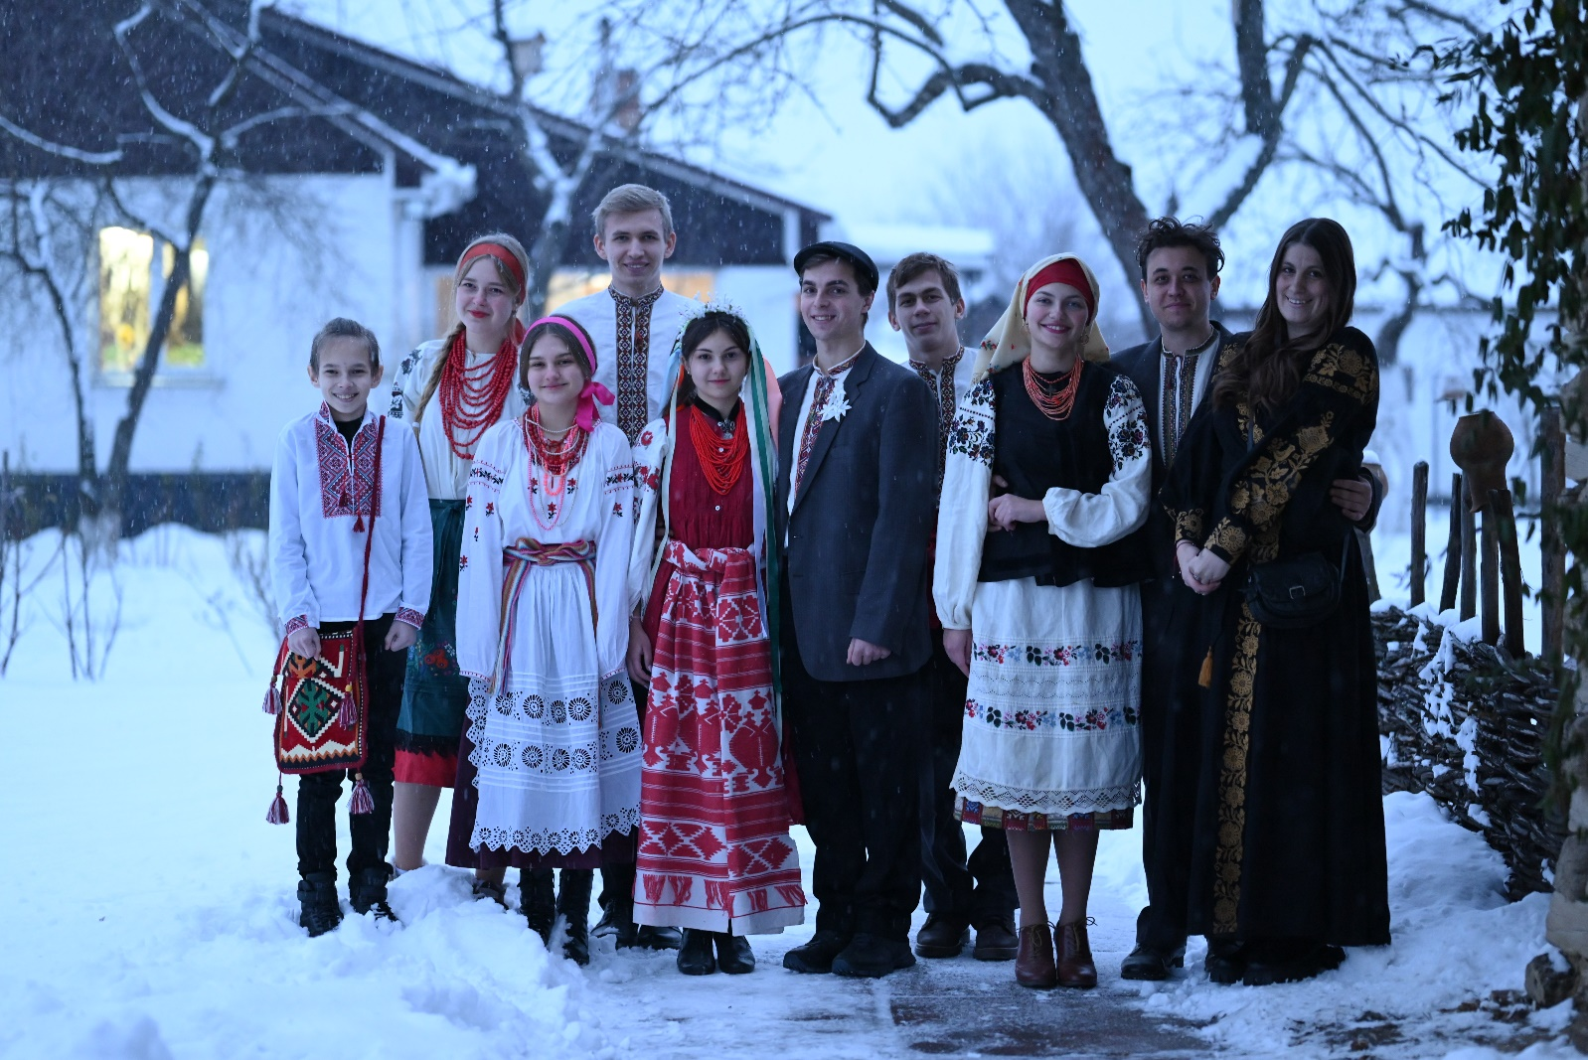

Фото Віталія Петрушенка

Молода з братом та дружками
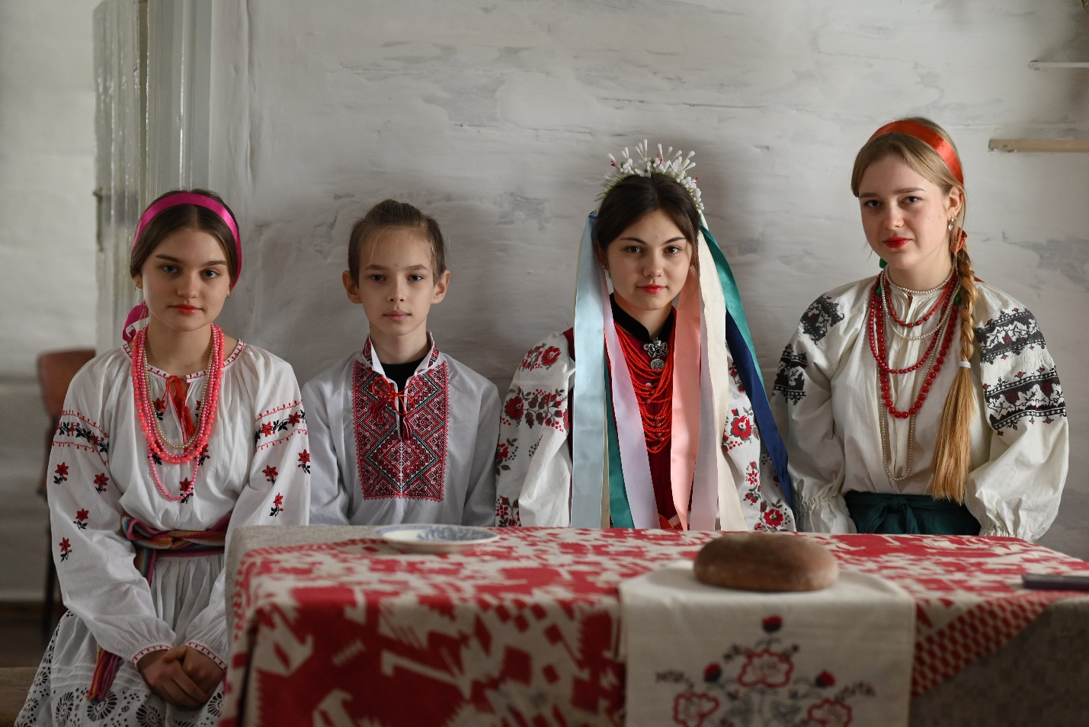

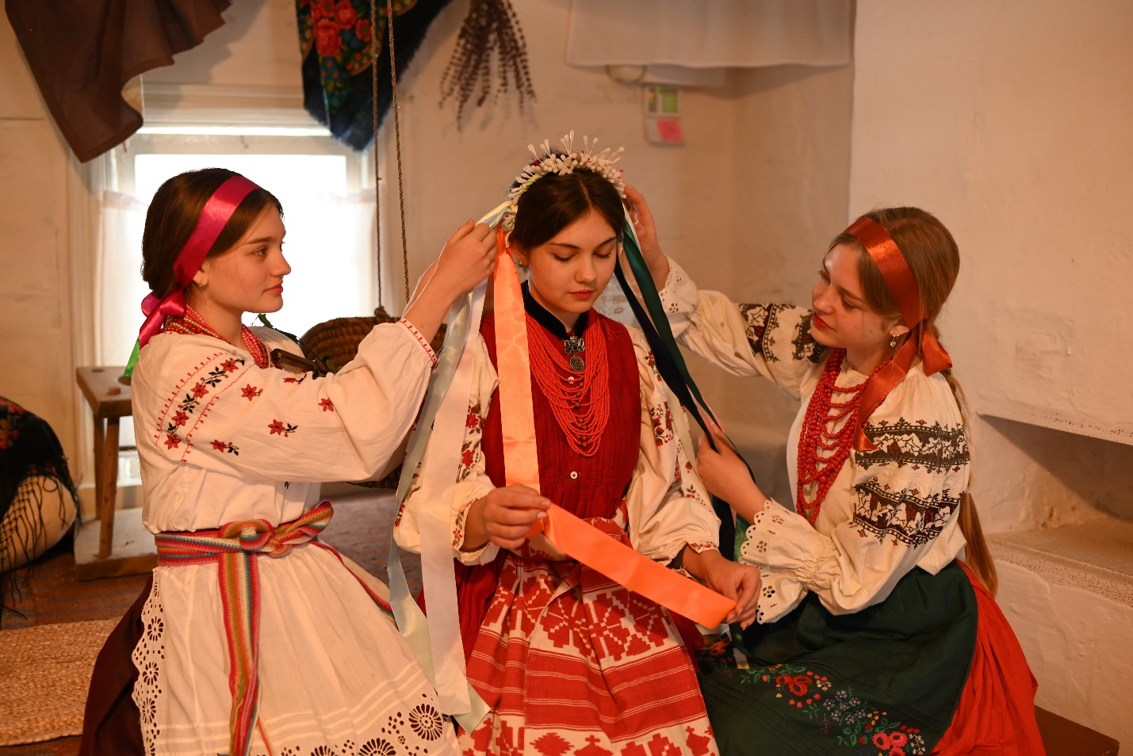

Фото Віталія Петрушенка
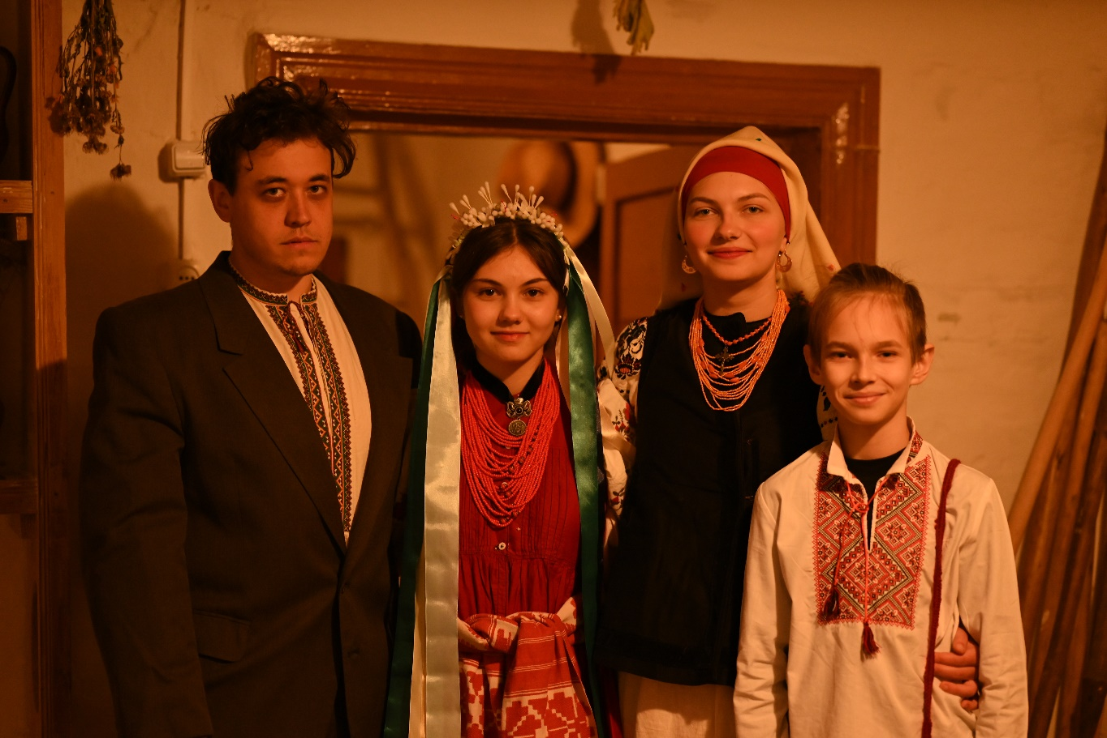
Молода з батьками та братом

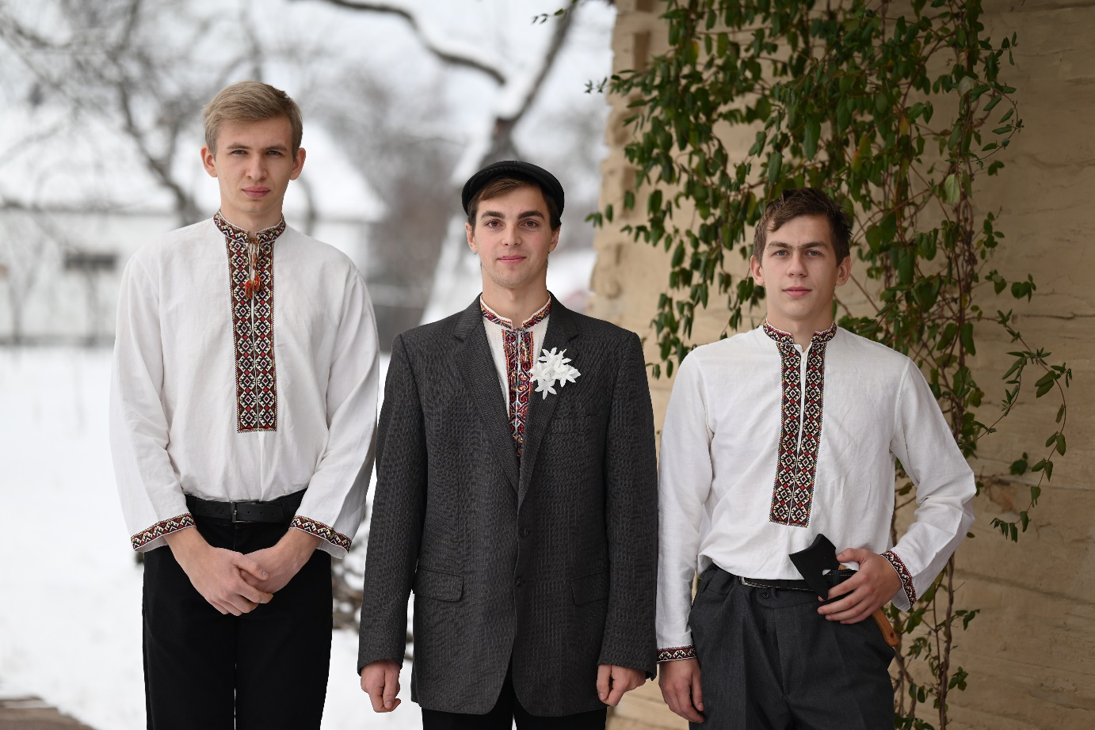
Молодий з боярами

Фото Віталія Петрушенка
Викуп молодої
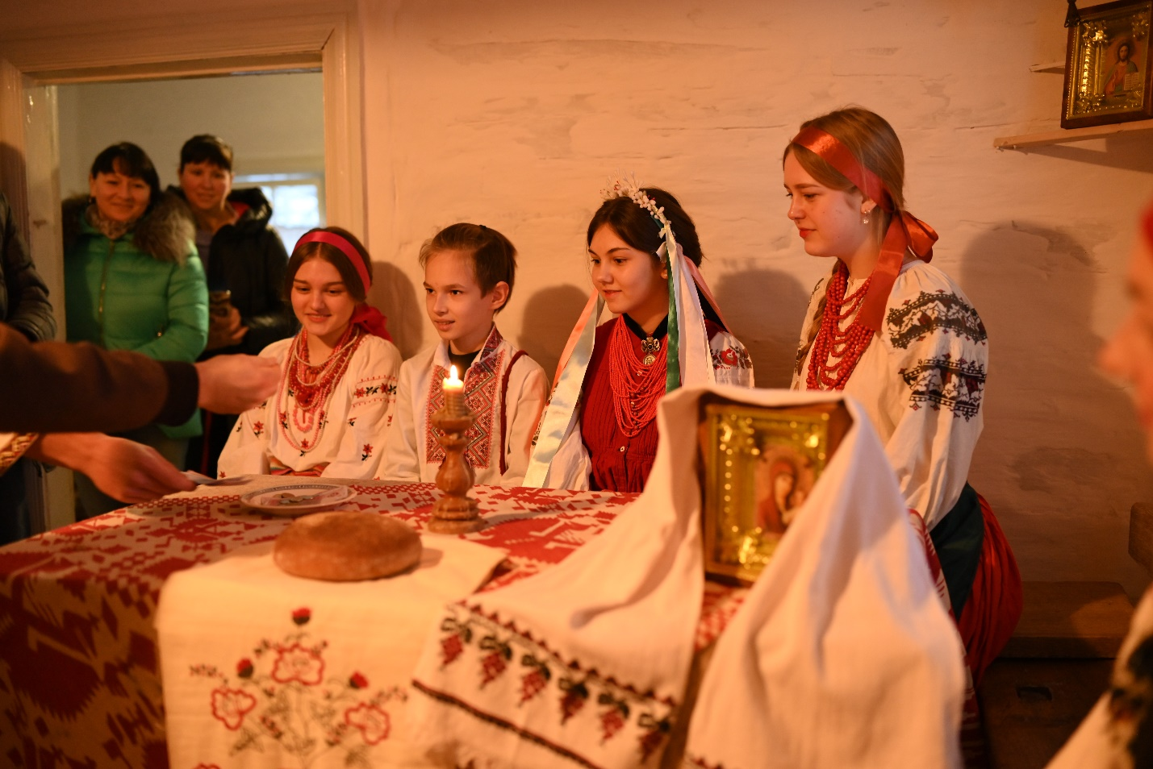
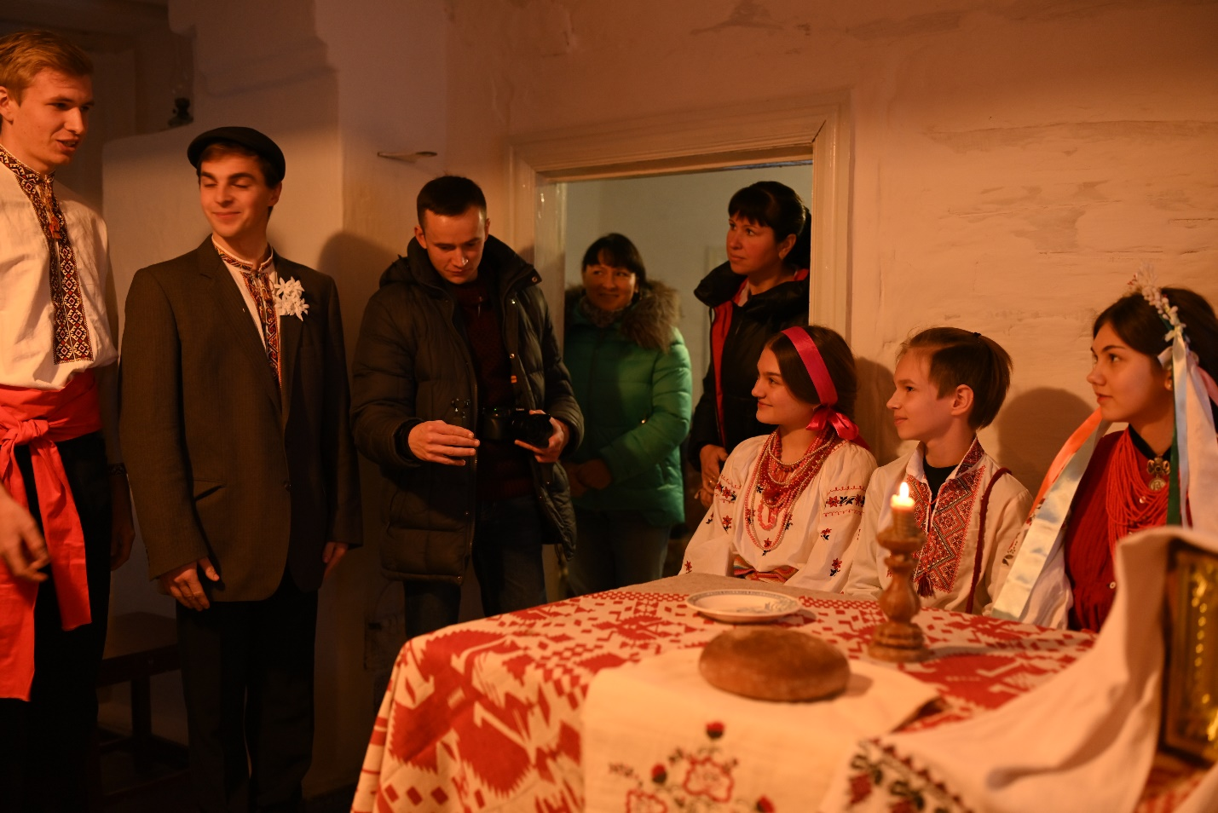

Фото Віталія Петрушенка
Розподіл короваю та обдарування молодих
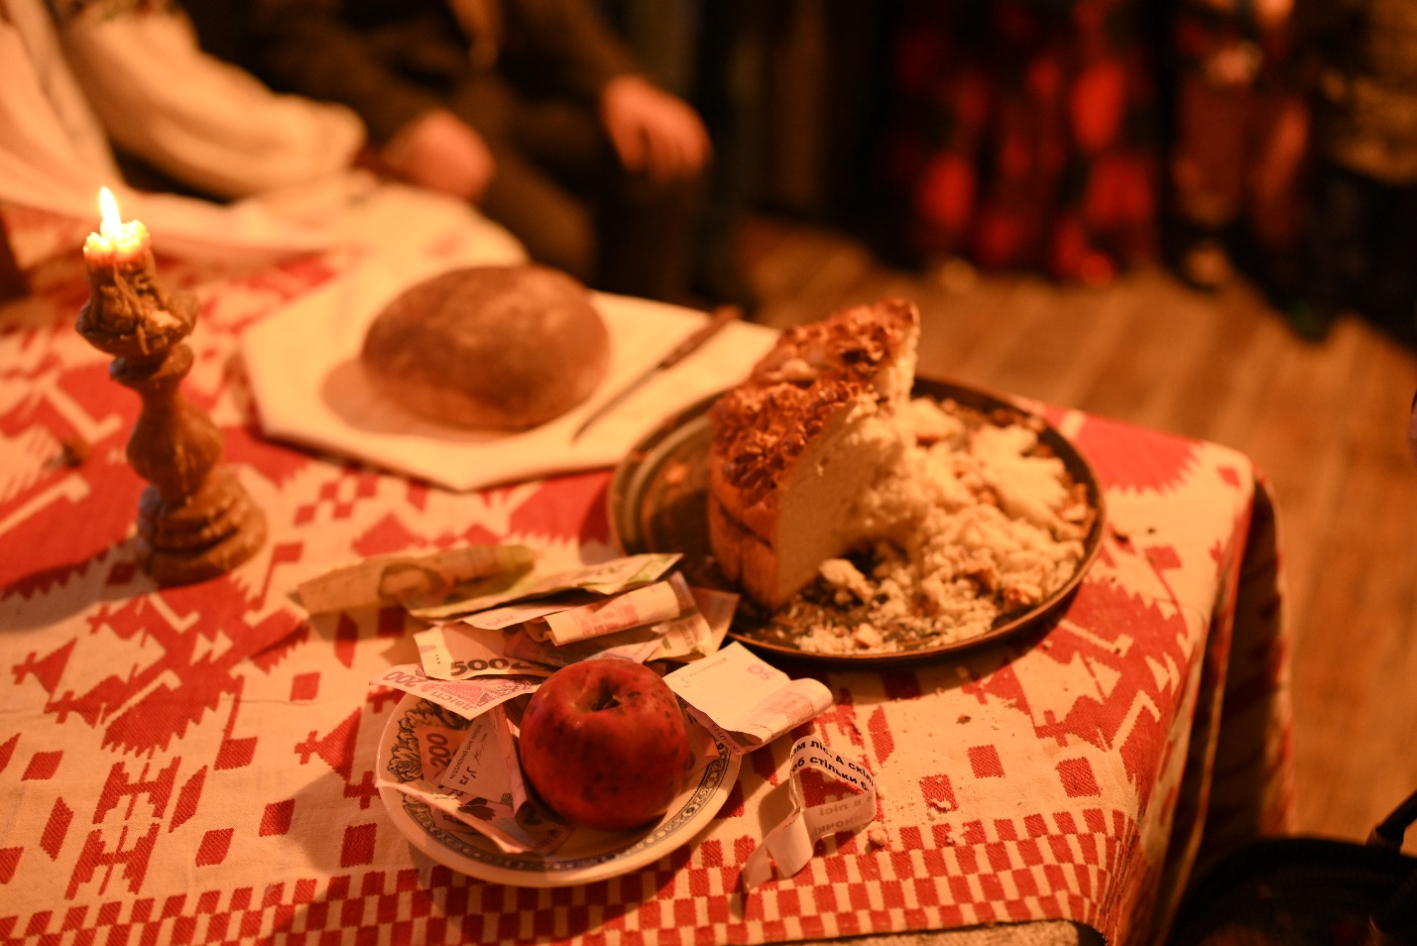
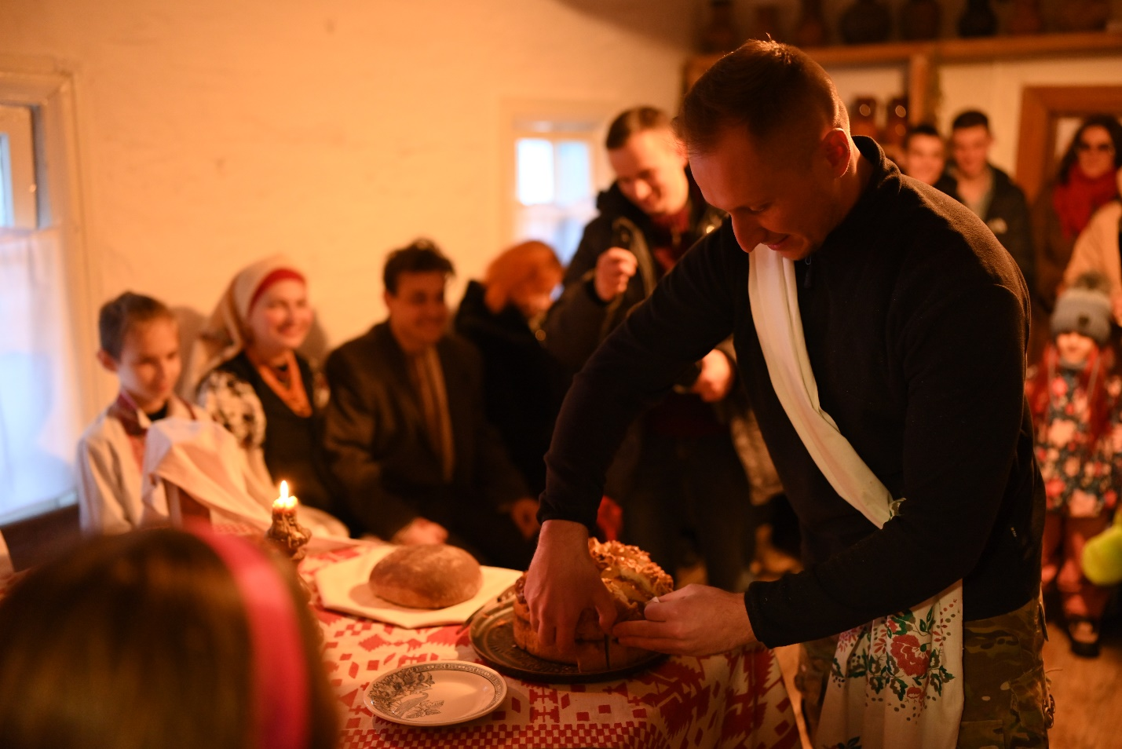
Фото Віталія Петрушенка
Покривання молодої
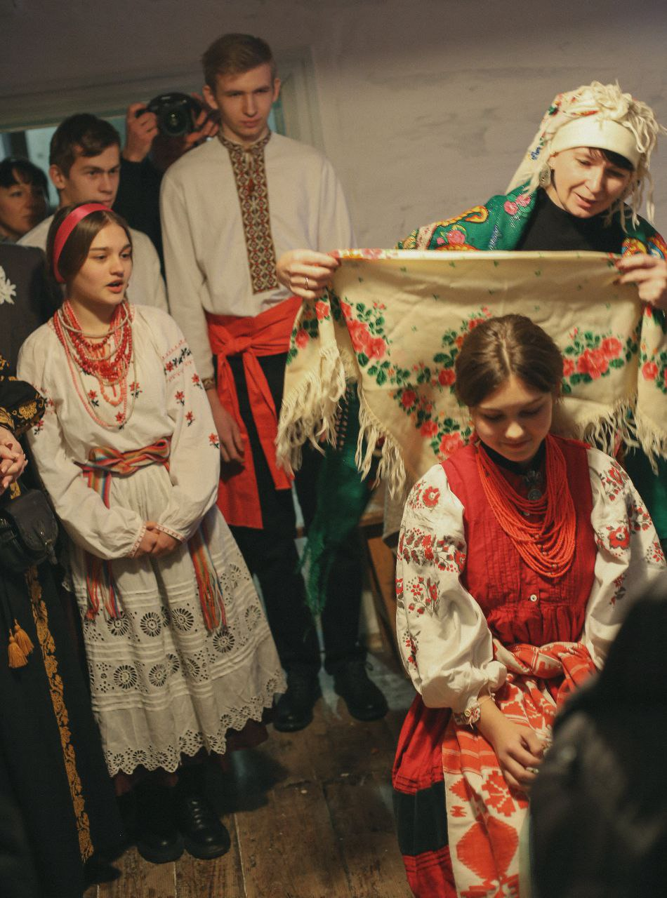

Фото Наталі Ващенко
Батьківське благословення
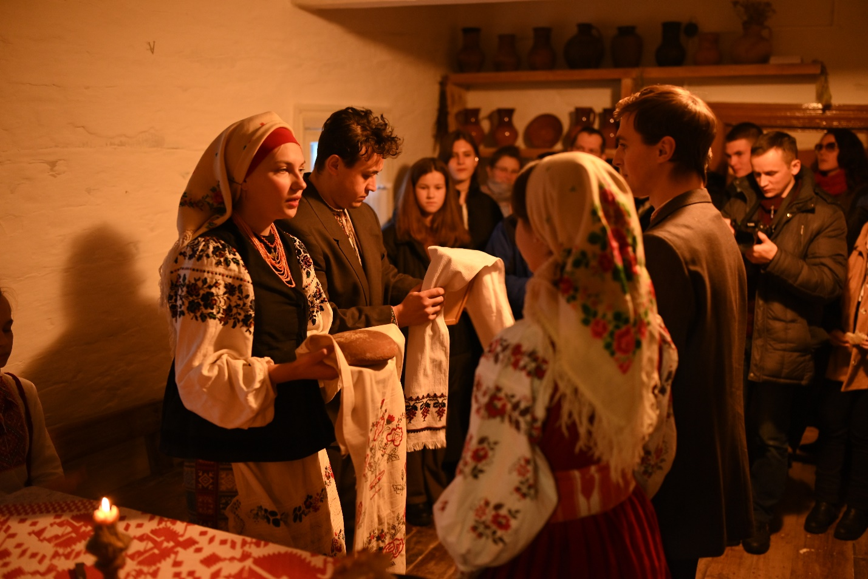
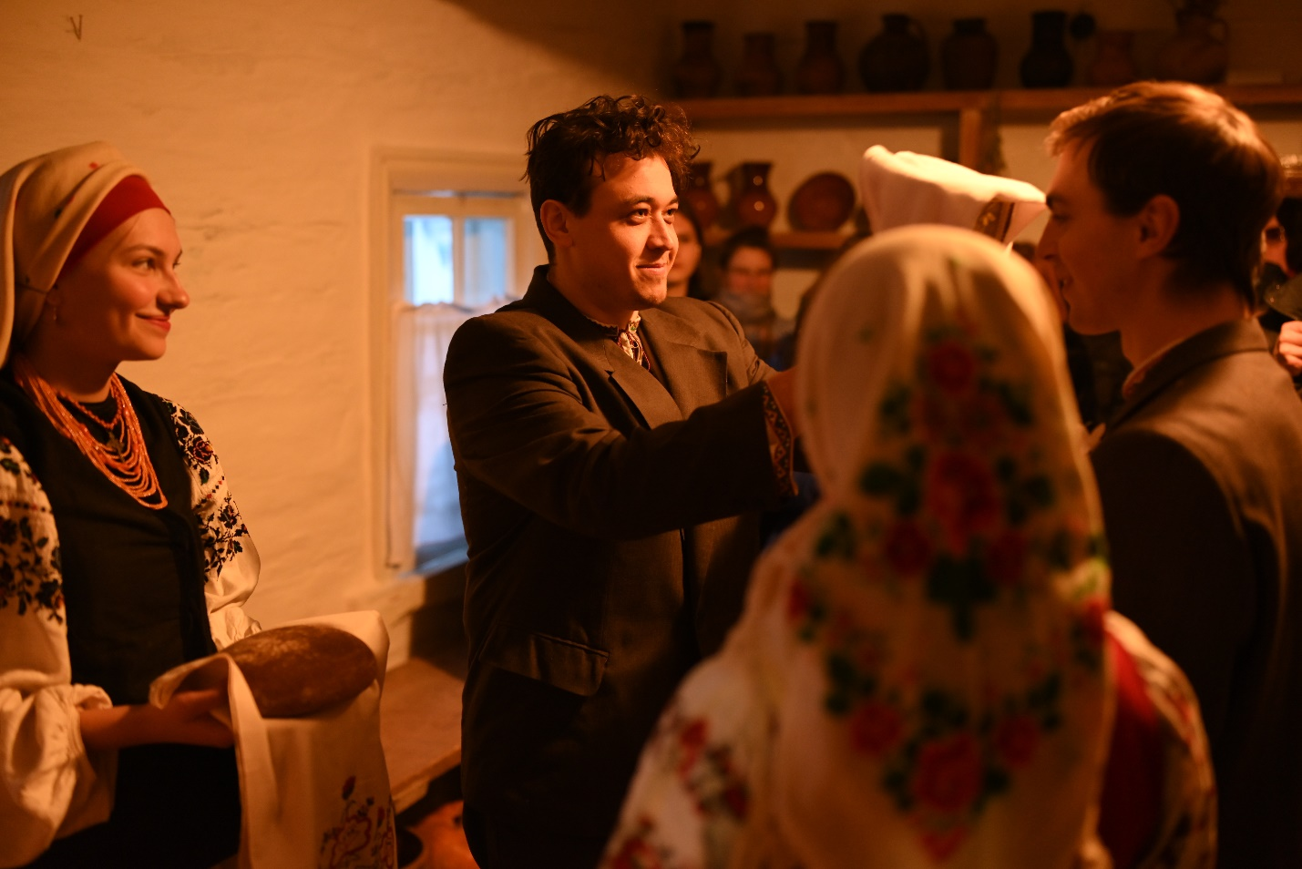
Фото Віталія Петрушенка
Молодята

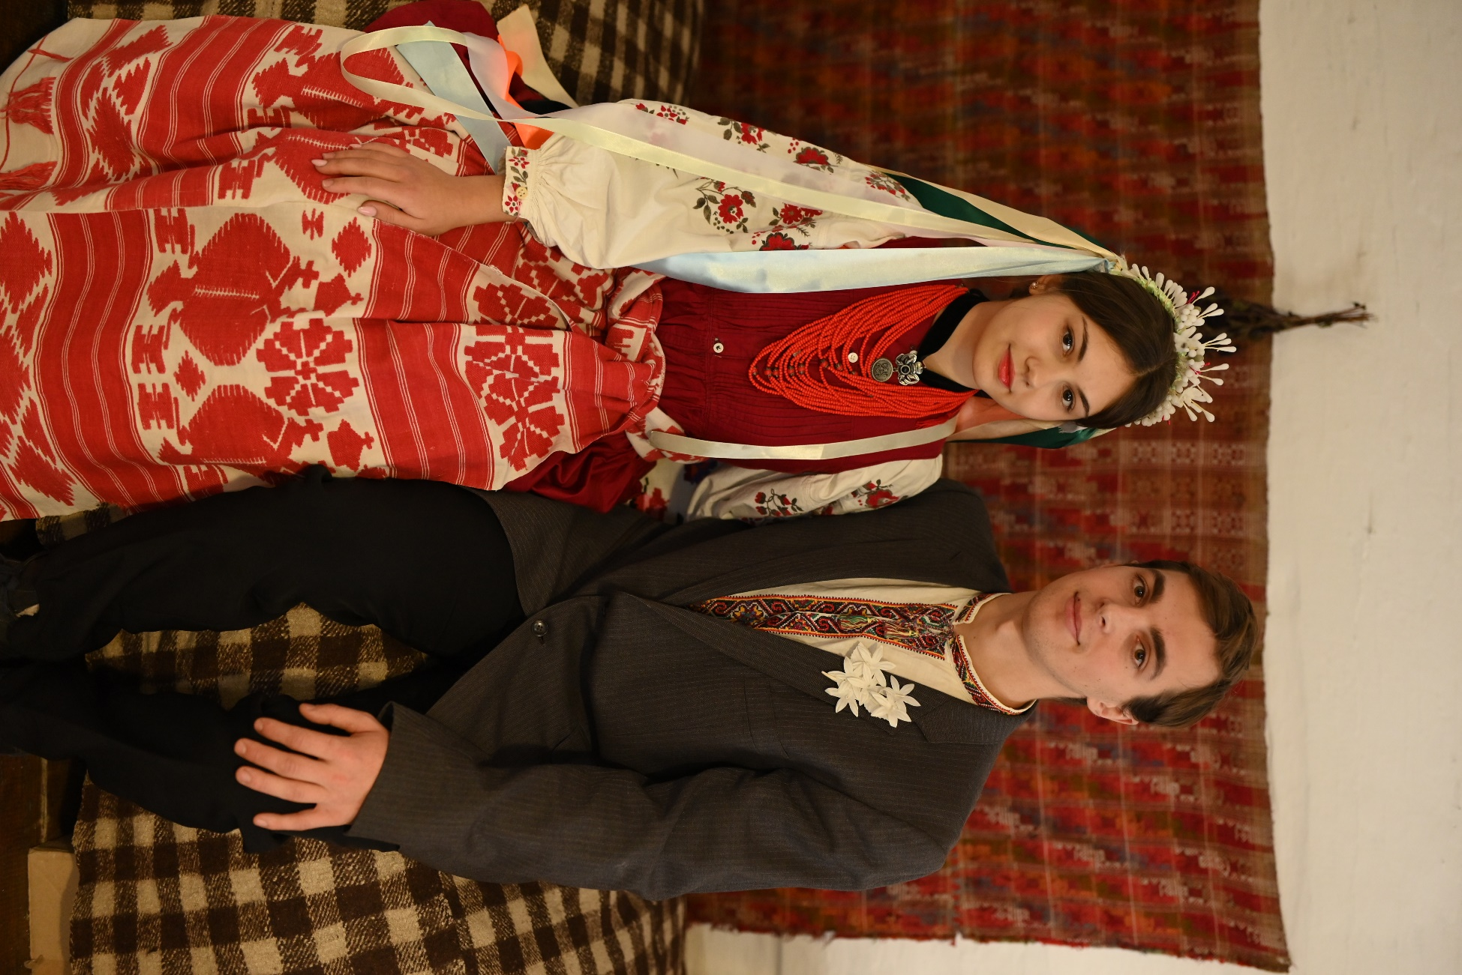

Фото Віталія Петрушенка

